Ciclo de vida do software
1. Requisitos;
Identificar o que é para ser feito;
2. Análise;
Ex: Documentação – módulo de autenticação (cenários: gestores, clientes, etc);
3. Design;
Papel do programador é desenvolver o código a partir de projeto e um conjunto de documentação já validado;

4. Testes;
A equipe responsável pelos testes é sugerida que estejam fora do projeto, para não estarem com um olhar viciado.
5. Implementação;
6. Manutenção.

Toda vez que for escrever no software: flowgorithm
Entre “ “
Ex.: “Teste”

Declarar variáveis:
somaNumero

Escrever:

“O valor da soma de dois valores é “&somaValores&”.”

“O valor da soma de dois valores é “&somaValores

Funções de ciclos:
Para – for (quando sabe-se o número de ciclos que serão realizados);
Enquanto - While ( quando não se sabe o número de ciclos que deverão ser realizados);

Faça – Do While (quando não se sabe o número de ciclos que deverão ser realizados);
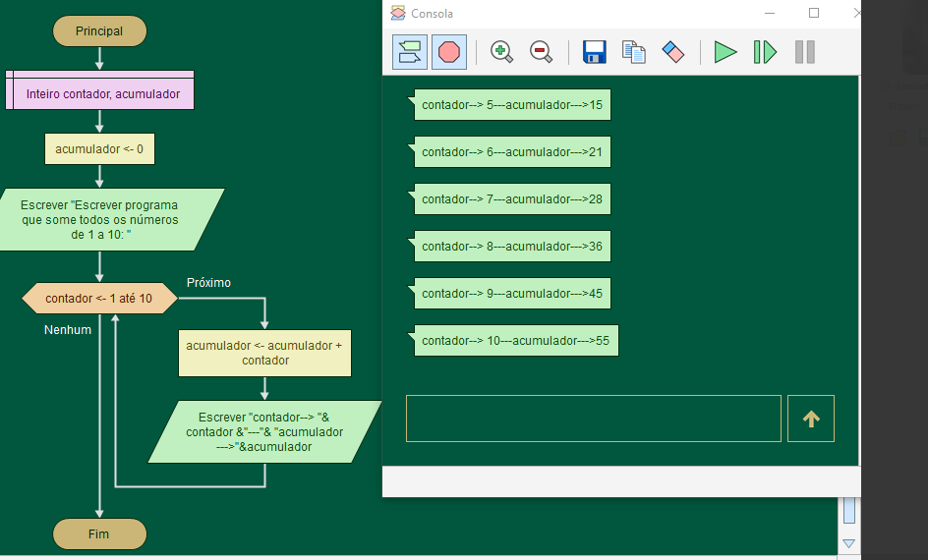

Faz um programa que peça 4 notas de testes de um aluno. O pedido das notas deve ser feito através de um ciclo. Portanto, vão fazer um ciclo 4 vezes. A cada ciclo pedem uma nota., As notas têm todas de ser somadas (acumulador). No final do programa calcula a média e indica se o aluno está Aprovado (média maior ou igual a 9,5 )

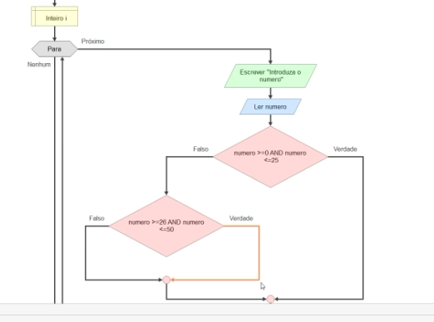

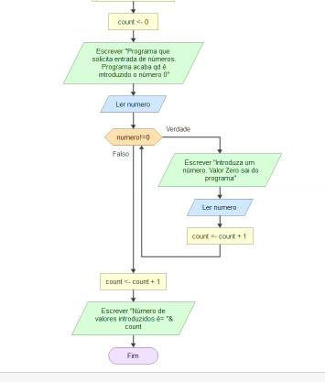

Repeat until– Do While (tipo faça enquanto)
Código é executado pelo menos uma vez antes do teste;

Exemplo:
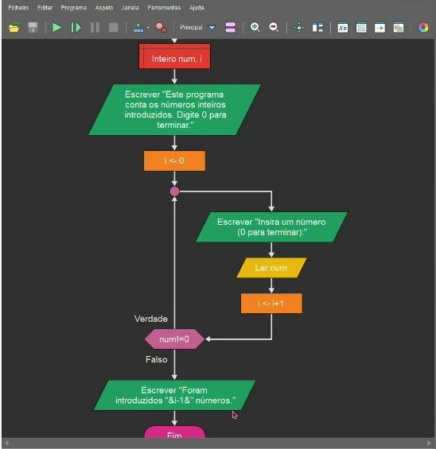

Inverte a lógica frente aos outros ciclos, na confirmação da verdade. Ex.: Faça enquanto num!=0.

Se número / numero -> o resto for 0 (números são múltiplos)
Ex.: 15/5 = 0(resto é zero, portanto – 15 é múltiplo de 5);

(15 MOD 5 = 0) - > 15 é múltiplo de 5;
MOD – significa que estamos a procura do resto. Permite para verificar se o número é par ou ímpar e para verificar se são múltiplos.
X MOD Y = 1 (X é ímpar)
X MOD Y = 0 (X é par)
X MOD Y = 3 (X é múltiplo de 3).

O sinal de (% ) também funciona da mesma forma que o MOD.
SE (idade > 18) OU (sexo == 'F')
SE (idade > 18) OU (sexo = 'F')

